（2019年第3期）

临沂市卫生计生监督执法支队文明创建办公室 2019年3月19日

目 录

【创建动态】

·支队召开2019年度全面从严治党工作会议

·支队第一党支部召开组织生活会和民主评议党员大会

·支队第二党支部召开组织生活会和民主评议党员大会

【文明风采】

·支队启动“学雷锋志愿服务月”系列活动

·规范市民行为 提升城市文明水平 ——支队组织开展《临沂市文明行为促进条例》卫健监督执法宣传活动

·扫黑除恶 助力“3·15” 卫监在行动

·支队组织开展庆祝“三八妇女节”活动

·“植树造林，绿化祖国”——支队开展义务植树活动

·“人车两相让,文明伴我行”——支队开展文明交通引导志愿服务活动
【业务工作】

·加强学校卫生工作 保障师生健康权益——支队召开市直管学校卫生工作暨业务培训会议

·拔“钉子” 严厉打击无证行医 重实效 确保群众就医安全

【创建动态】
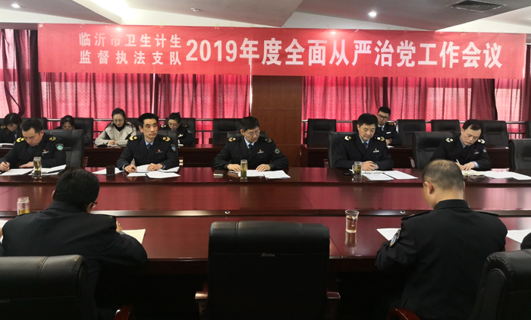
支队召开2019年度全面从严治党工作会议
为贯彻落实中央、省市委、委党组全面从严治党要求，以及中央、省市纪委全会精神，深入贯彻落实全省“担当作为、狠抓落实”工作动员大会精神，总结2018年度支队全面从严治党工作，安排部署 2019 年重点任务，坚决把全面从严治党要求落到实处，3月1日，市卫计监督执法支队召开2019年度全面从严治党工作会议。会议由党总支副书记、支队长葛珍昌同志主持，支队全体党员干部职工参加会议。
党总支委员、副支队长刘伟华同志传达了市纪委十三届四次全会精神；党总支委员、副支队长宋传学同志传达了2019年度全市卫健系统全面从严治党工作会议精神；党总支书记刘正群同志就全面落实从严治党要求代表党总支作了讲话。
刘正群在讲话中指出，2018年，在市委市政府和委党组的正确领导下，支队全体党员干部职工坚持以党建工作为引领，聚焦中心任务，奋发有为、勇于担当、创新思路狠抓工作落实，支队党的建设全面加强，真正把全面从严治党要求落到了实处。
刘正群在部署2019年度工作时，强调要从强化党性修养，坚定理想信念，切实提高政治站位、加强组织建设，夯实党建基础，发挥战斗堡垒作用、强化纪律观念，增强规矩意识，营造风清气正工作氛围、推动党群共建，促进全面发展，凝心聚力强党建等四个方面奋发有为、狠抓落实，不断推动全面从严治党落到实处。同时从进一步夯实责任、进一步转变作风、进一步创新思路等三个方面提出要求，支队全体党员干部都要发扬钉钉子精神，以昂扬向上、奋发进取的精神状态，对谋划好的工作，一抓到底，常抓不懈，不达目的不罢休；对确定的工作任务，攻坚克难上、甩开膀子干，确保工作落实到位，切实开创工作新局面。
葛珍昌就贯彻落实会议精神和下一步工作，从提高认识，认清形势、突出重点，整体推进、转变作风，树立形象等三个方面进行了强调，要求全体参会人员以奋发进取的精神状态，积极应对新形势挑战，敢于担当责任、勇于直面困难，真抓实干、务求实效，把全面从严治党要求落到实处，为支队全面发展努力奋斗，以优异的工作成绩为建国70周年献礼。
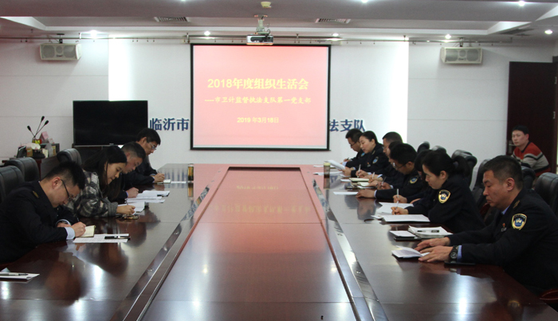
支队第一党支部召开组织生活会和民主评议党员大会
按照2018年度组织生活会和民主评议党员工作要求，3月18日下午，市卫计监督执法支队第一党支部结合“主题党日”召开了组织生活会和民主评议党员会议。支队党总支副书记、支队长葛珍昌同志参加并指导会议召开，第一党支部全体党员、入党积极分子参加会议。
会上，支部书记代表支部委员会向党员进行了述职，并带头开展了批评和自我批评;接着，支部其他同志也分别就组织生活会内容作对照检查，并相互进行严肃认真的批评和自我批评，自我批评直奔主题、“自曝家丑”，相互批评坦诚相见、开诚布公、真刀真枪，切实达到了帮助同志、增进团结、促进工作的目的。
在认真听取大家的发言后，葛珍昌进行了点评。认为这次组织生活会准备充分，严格落实程序要求，批评和自我批评态度端正，达到了红红脸、出出汗的目的，是一次高质量的组织生活会。并从切实抓好问题整改、持续抓好理论学习、认真抓好工作落实等三个方面对下一步工作提出了要求。
会议还对支部委员会和党员进行了民主测评。
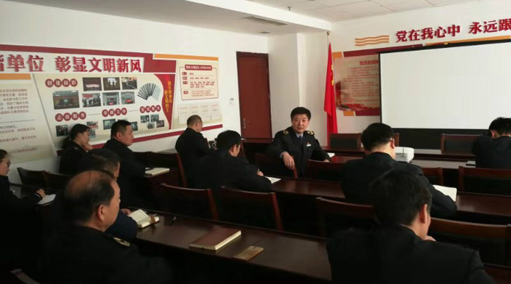
支队第二党支部召开组织生活会和民主评议党员大会
根据市卫生和计划生育监督执法支队党总支工作部署安排，3月15日，第二党支部召开了2018年度组织生活会和民主评议党员会议。
按照要求，在组织生活会之前组织全体党员认真学习《中国共产党支部工作条例（试行）》，支部委员之间、党员之间开展了谈心谈话，广泛征求支部建设的意见，每位党员撰写党性分析材料，为组织生活会高质量召开奠定良好基础。
会上，党支部书记张海滨同志对2018年度工作进行述职。之后，以党小组为单位，围绕“政治站位、理论学习、业务工作、廉洁自律、生活作风”等方面开展了批评与自我批评，各位党员对自身存在问题做出书面整改承诺。随后，按照“优秀”“合格”“基本合格”“不合格”四个等次进行了党员投票测评。
同时，结合“学雷锋志愿服务月”活动，会上观看了影片《永远的雷锋》。各位党员以“我和雷锋的距离”为题积极谈心得、讲体会，并纷纷表示要以雷锋同志为榜样，积极发扬雷锋服务人民、助人为乐的奉献精神，进一步提高大局意识、使命意识和责任担当意识，践行好“人的生命是有限的，为人民服务是无限的”的雷锋格言，立足本职做好卫生计生监督管理服务工作，维护好人民大众的健康权益。

【文明风采】

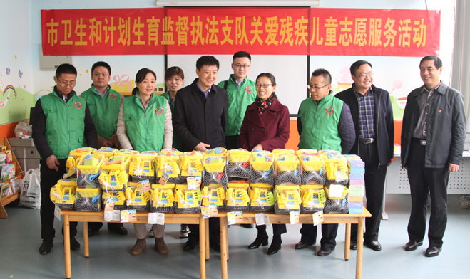
支队启动“学雷锋志愿服务月”系列活动
3月5日，在第56个“学习雷锋日”来临之际，为进一步弘扬雷锋精神和传承“奉献、友爱、互助、进步”的志愿服务精神，市卫生和计划生育监督执法支队启动以“传承雷锋精神，弘扬时代新风”为主题的“学雷锋志愿服务月”系列活动。本次志愿服务月以社会主义核心价值体系建设为主线，以“服务社会，传播文明”为宗旨，以提高干部职工文明素质、提升卫监文明程度为着力点，培养关爱他人、服务社会的优良品质，形成“学雷锋做好事，人人争当志愿者”的良好社会人文环境，让更多的人成为志愿者，让更多的人享受志愿服务，让雷锋精神发扬光大。
为推动活动深入开展，支队印发了《“学雷锋志愿服务月”活动方案》，将陆续发起一系列志愿服务活动，确保志愿服务活动取得实效。
作为系列活动的重要组织部分，志愿者到市康复中心开展关爱残疾儿童志愿服务活动。活动中，志愿者听取了市康复中心工作介绍，参观了康复训练设备设施，了解了孩子们的身体状况和相关志愿活动开展的注意事项。志愿者走到孩子们中间，为他们送上玩具、学习卡片等，现场与他们进行互助交流，引导孩子们认识字母、数字等知识，为孩子们送上欢乐和祝福。通过本次志愿服务，广大志愿者了解了这些特殊儿童的真实情况，深深感悟到了亲情的伟大和康复工作人员的辛勤付出，也进一步激发了自己的奉献精神，大家纷纷表示在工作生活中要弘扬助人为乐的志愿奉献精神，让雷锋精神不断传承发展。

规范市民行为 提升城市文明水平 ——支队组织开展
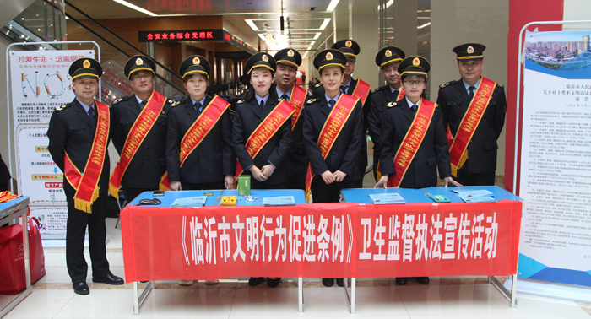
《临沂市文明行为促进条例》卫健监督执法宣传活动

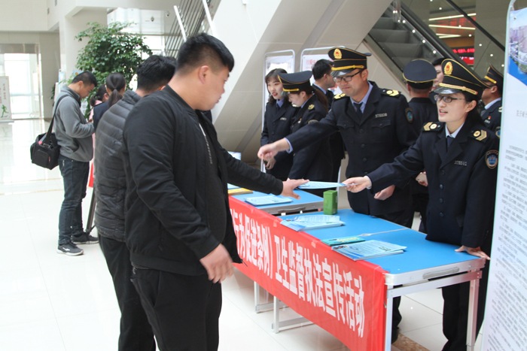
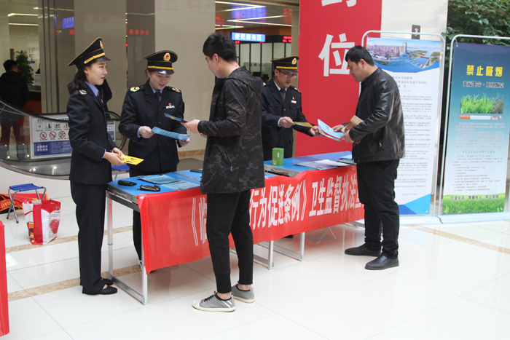
为引导和规范市民行为，提升城市文明水平，切实做好《临沂市文明行为促进条例》（以下简称《条例》）和《临沂市人民政府关于对十类不文明违反行为进行处罚的通告》（以下简称《通告》）关于控烟、禁烟的宣传普及和贯彻执行，临沂市卫生和计划生育监督执法支队于3月8日印发了《<临沂市文明行为促进条例>卫生监督执法宣传活动实施方案》，要求全市各级卫计监督执法机构加强法律法规宣传，履行卫生监督执法职责。
根据宣传活动实施方案安排，3月11日上午，市支队在临沂市政务服务中心一楼大厅组织开展了《临沂市文明行为促进条例》卫健监督执法宣传活动。活动现场，宣传志愿者设置宣传站，布置宣传横幅和易拉宝，向过往市民发放宣传资料，讲解《条例》和《通告》关于控烟、禁烟的规定，让市民充分了解在禁烟区域内吸烟要承担的法律责任，同时普及控烟健康知识，倡导大家争做文明市民，积极参与到戒烟控烟的活动中来，营造良好的戒烟控烟氛围。

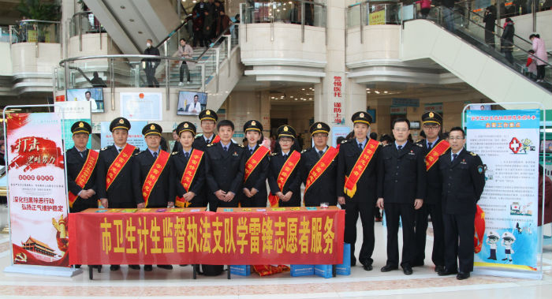
扫黑除恶 助力“3·15” 卫监在行动

在“3·15”消费者权益日来临之际，3月12日,临沂市卫计监督执法支队志愿服务队在市人民医院开展了“扫黑除恶 卫监在行动”志愿服务宣传活动。
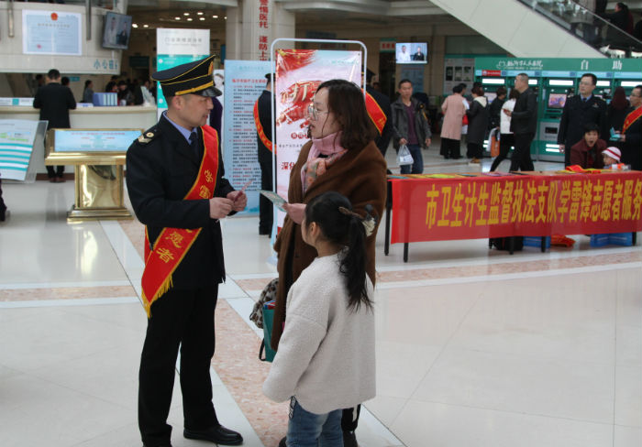
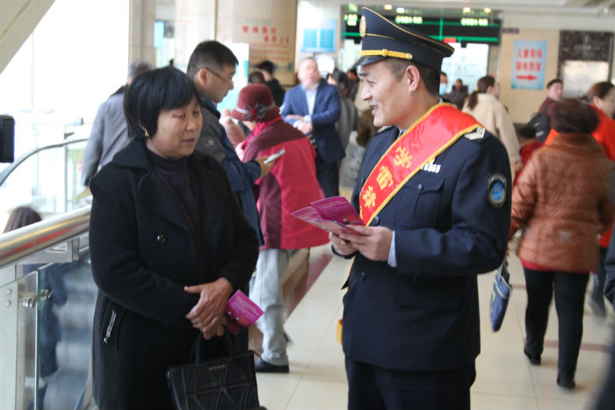
活动共分三个宣传主题：一是识别医托，远离非法医疗美容。在门诊大厅设置宣传台，向就诊病人和家属宣传相关法律法规，引导病人及家属选择正规的医疗机构就诊，谨防医托。二是宣传打击“两非”意义及“两非”危害。通过向前来诊治的人员发放宣传材料，引导群众树立正确生育观念。三是远离非法义诊，识别非法虚假医疗广告。在各候诊室、住院窗口发放医疗美容宣传材料，引导群众理性看待各种医疗广告，认清生活美容和医疗美容的区别。
此次志愿服务宣传活动，让群众进一步掌握了辨别非法行医、选择正规的医疗机构就诊的知识，提高了识别非法医疗广告的能力及在遇到非法行医或受到不法侵害时的自我防护能力，有利于引导群众自觉抵制非法行医，营造安全、放心、健康的就医环境。

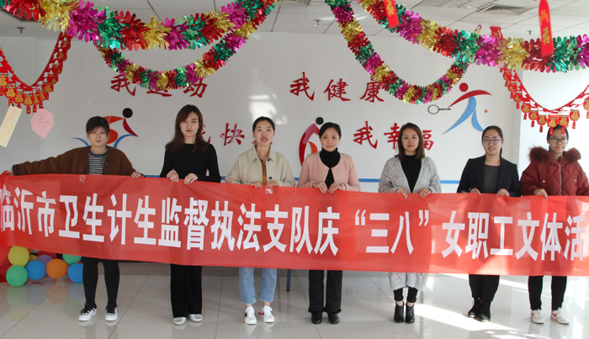
支队组织开展庆祝“三八妇女节”活动
在“三八妇女节”来临之际，为丰富广大女职工的文化生活，展现女职工的精神风貌，3月7日下午，市卫生计生监督执法支队组织开展庆祝“三八妇女节”活动，活动分两阶段进行。
活动第一阶段，全体女职工全文学习《山东省女职工劳动保护办法》，通过学习，进一步明确女职工享受的合法权益，用人单位违反规定应承担的法律责任等。
第二阶段，组织开展女职工踢毽子、跳绳比赛，经过紧张激烈的比赛，按照比赛积分规则，薄存梅、王娜、高静获得踢毽子组比赛前三名，刘玲、傅瑶、王睿获跳绳组比赛前三名。跳绳和踢毽子作为传统的体育运动项目，平时的练习不需要专门的场地和设备，运动量可大可小，有助于身体的全面发展。通过此次比赛，向大家传递积极健康的生活方式，强化快乐工作、健康生活的意识，进一步增强干部职工的团队精神，以更加饱满的热情投身到卫生监督执法工作当中。

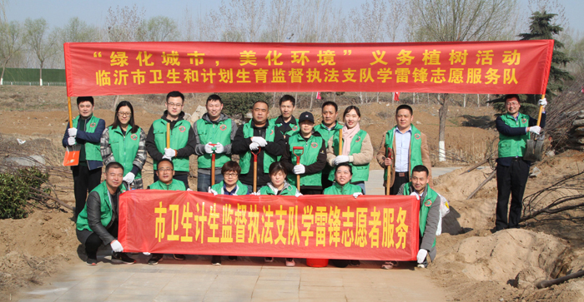
“植树造林，绿化祖国”——支队开展义务植树活动

3月14日，在“3.12植树节”设立40周年之际，临沂市卫生计生监督执法支队积极响应国家“植树造林，绿化祖国”的号召，组织志愿者到北城新区西安路与滨河大道交汇处绿化工地开展“绿化城市，美化环境，我参与”义务植树活动。
本次活动在山东志愿服务网进行了公开招募，共有18名卫生监督志愿者报名参加。为确保新树栽种成活率，志愿者们严格按照园林绿化技术人员的指导要求，挖树坑、扶树苗、围树穴，填土踩实、平整覆土，每道工序都认真仔细、一丝不苟，植树现场处处是忙碌的身影。经过一上午的劳作，共栽植北美海棠129棵。
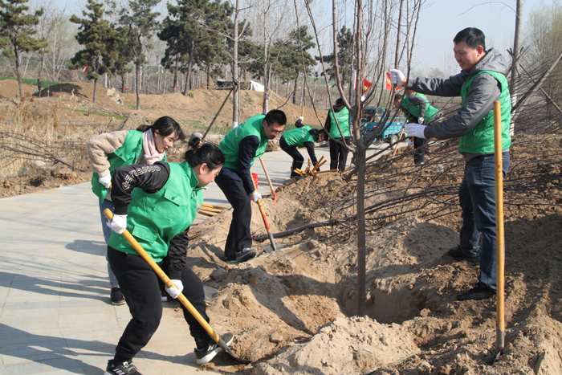
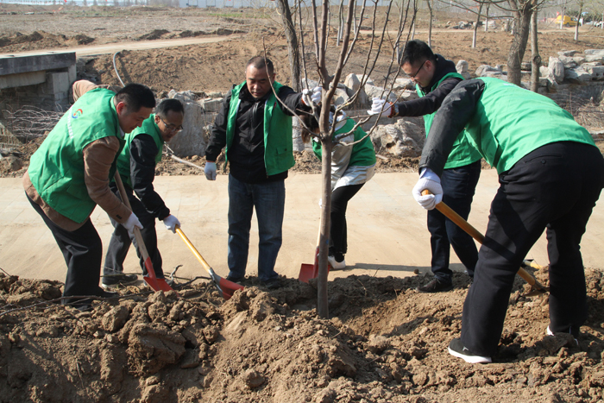
植树造林是功在当代、利在千秋的民生工程。通过此次义务植树活动，志愿者们践行了“绿水青山就是金山银山”的发展理念，不仅展现出卫生监督执法队伍敢于担当、乐于奉献、善于服务的优良作风，又强化了“健康卫士”的责任意识、使命意识，以实际行动为“共筑沂蒙蓝”贡献力量。

“人车两相让,文明伴我行”——支队开展
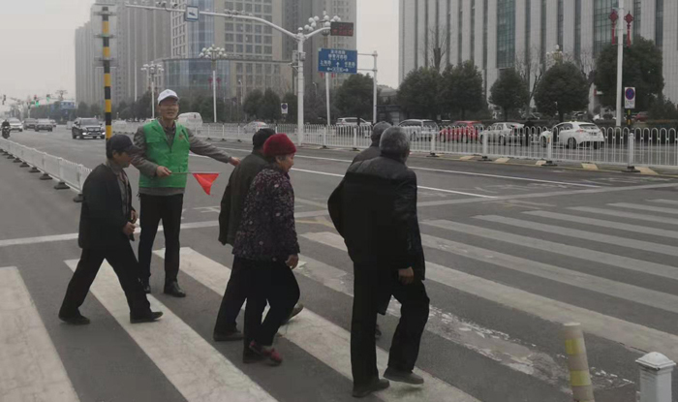
文明交通引导志愿服务活动
为进一步提高居民文明出行素养和安全交通意识，3月18日，市卫生计生监督执法支队组织志愿者到市政务服务中心门前开展文明交通引导志愿服务活动。
周一上午是市民到政务服务中心办理业务的高峰期,志愿者们一早来到北京路两侧, 热情耐心劝导过往市民走人行道、走斑马线，引导车辆主动减速礼让、行人结伴快速通过, 共建“人车两相让,文明伴我行”的和谐交通秩序。此次活动,志愿者们用实际行动弘扬了志愿服务精神，传递了“文明交通、从我做起”的正能量，展现出卫生计生监督执法队伍心系群众、服务社会、积极向上的良好形象。
今后,市支队将持续开展美化环境、孝老爱亲、帮困扶弱、政策宣传等一系列社会志愿服务活动,以推进学雷锋志愿服务常态化。
为认真贯彻落实全市卫生健康系统安全生产工作会议精神，切实提高支队干部职工安全生产意识和应急处置能力，1月22日下午，市卫生和计划生育监督执法支队组织开展了安全生产知识培训暨能力测试活动。

【业务工作】

加强学校卫生工作 保障师生健康权益——
支队召开市直管学校卫生工作暨业务培训会议

为强化学校主体责任，进一步提高学校卫生工作水平,切实保障师生健康权益,3月15日市支队组织召开市直管学校卫生工作暨业务培训会议。会议由市支队学校卫生监督科科长邸宝才主持，副支队长刘伟华出席会议并讲话。
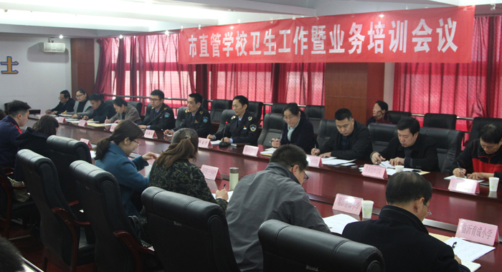
刘伟华同志充分肯定了各学校卫生工作,同时指出了工作中存在的典型问题，分析了问题产生的原因，对今后工作提出了明确具体的要求。要求各学校进一步增强做好学校卫生工作的使命感，进一步强化领导责任担当，继续完善各项卫生管理制度，狠抓工作落实，确保工作上一个新台阶。
市支队学校卫生监督科戚安海同志作工作培训，向与会人员展示了近些年学校公共卫生事件典型案例，系统梳理了学校卫生工作相关内容，讲授了学校卫生的有关法律法规及对学校卫生工作的具体要求。
市直管学校及托幼机构分管领导及工作人员40余人参加培训。

拔“钉子” 严厉打击无证行医 重实效 确保群众就医安全

2018年，为切实规范和整顿医疗服务市场秩序，保障人民群众就医安全和切身利益，我市各级卫计监督执法机构在2017年打击无证行医工作取得阶段性胜利的基础上，根据自身实际情况，结合当前扫黑除恶有利形势，及时调整工作方法，主动出击，开创了工作新局面，无证行医查处数量和罚款金额均位列全省第一名。
一、重拳出击，清除非法行医“钉子户”
无证行医“钉子户”的存在，严重影响了医疗服务市场秩序，对群众的身体健康造成安全隐患。2018年，我市各县区进一步密切了部门间信息通报、联席会议、重大案件联合查办等方面的协调配合，健全完善了打击非法行医长效机制。卫计监督部门与公安、工商、食药监等部门协同配合，电视台全程记录拍摄，突击查处了多处无证行医场所，没收医疗器械和药品并处罚金，拔除了多处影响恶劣的“钉子户”，净化了医疗市场，保障了人民群众的就医安全。
二、加强行刑衔接工作，严惩违法行为
我市将打击非法行医专项行动与日常监督工作有机结合，进一步建章立制，做好行刑衔接工作，形成了打击非法行医的高压态势。2018年，我市4家无证口腔场所因多次受到卫生行政处罚，也曾被多次移送公安机关，但一直间歇式开展诊疗活动，在开展扫黑除恶大环境下，4名非法行医当事人被再次移送公安机关，并被判处有期徒刑10个月。
三、加大督办查处力度，全面落实监管职责
我市进一步落实属地监管职责，认真查找打击非法行医工作中的差距和不足，加大对县区的案件督办查处力度，切实做到查处到位、责任追究到位、整改落实到位。市级卫计监督执法部门针对在暗访中发现医疗服务市场问题较为突出的县区，及时下达《临沂市卫计委医政监督工作督办单》，启动督办程序，实行动态管理，不定期督查。2018年底，被下达督办单的县区均能积极整改，且成效显著。
近几年，我市查处无证行医案件数量、罚款金额均在全省位列前茅，打击非法行医专项行动取得了显著成效。当前，非法行医由明处转向暗处，非法行医人员与执法人员打时间差，一些新形式的无证行医如非法医疗美容、网上行医、乡医退而不休无证行医等现象有所抬头，查处难度进一步加大。下一步，我市将继续保持高度的责任感和紧迫感，创新工作方式方法，增强打击力度，做到早谋划、早行动、早推动，形成高压打击氛围，确保人民群众就医安全。

报：市委宣传部，市文明办，市直机关工委，市卫生健康委，市卫生健康 委文明单位创建办公室
送：支队领导，支队各科室

